

Escuela Normal de Educación Preescolar

Ciclo Escolar 2020-2021

Optativo: Filosofía de la educación

Profesor Joel Rodríguez Pinal

“Concepto de educación”

Cuarto semestre 2° “D”

Carolina Estefanía Herrera Rodríguez #9

Unidad II:

El sentido y los fines de la educación.

Competencias:

-Integra recursos de la investigación educativa para enriquecer su práctica profesional, expresando su interés por el conocimiento, la ciencia y la mejora de la educación.

-Actúa de manera ética ante la diversidad de situaciones que se presentan en la práctica profesional.

27 Mayo del 2021 Saltillo, Coahuila.

**LAS NOCIONES DE CONOCIMIENTO, EXPLICACIÓN Y COMPRENSIÓN**

**CONOCIMIENTO:**

Es la acción y efecto de conocer, es decir, de adquirir información valiosa para comprender la realidad por medio de la razón, el entendimiento y la inteligencia. Se refiere, pues, a lo que resulta de un proceso de aprendizaje. Se puede hacer referencia al conocimiento en varios sentidos.

**EXPLICACIÓN:**

Hace mención a una exposición de un asunto, doctrina o texto con la claridad suficiente para que se haga más perceptible. Dicha declaración ayuda a sacar a la luz o hacer visible el contenido o sentido de algo.

**COMPRENSIÓN:**

Está relacionado con el verbo **comprender**, que refiere a entender, justificar o contener algo. La comprensión, por lo tanto, es la aptitud o astucia para alcanzar un entendimiento de las cosas.



**CONOCIMIENTO COMO CREENCIA, VERDADERA, JUSTIFICADA**

La definición platónica funcionó como una referencia incontestable en las discusiones epistemológicas sobre el particular, en tanto en cuanto tal definición parecía conjuntar tres evidencias tan indemostrables como incontestables: que el conocimiento de que algo es el caso presupone una actividad cognitiva del sujeto cognoscente (“creencia”) basada en la real adecuación del contenido de esa cognición con la realidad (“verdadera”) y capaz de dar una explicación de por qué existe tal adecuación (“justificada”).

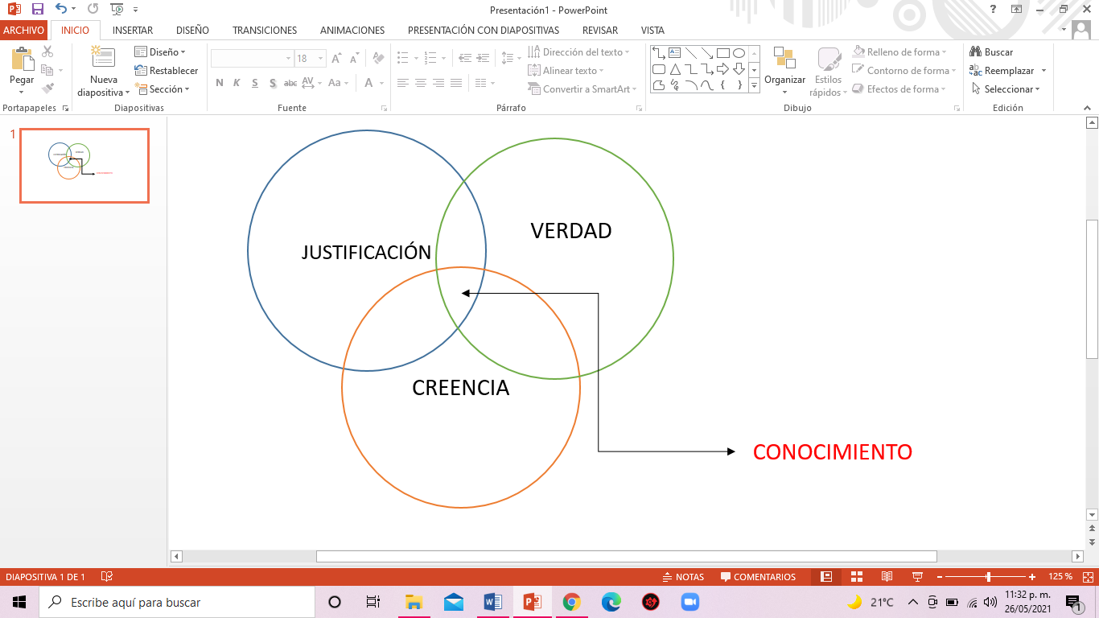

**REFEXIÓN PERSONAL:**

Para que haya un buen conocimiento es importante que todos estos conceptos se relacionen, la comprensión es parte fundamental de todo un proceso educativo y para que halla la comprensión y se cree el conocimiento tiene que haber una buena explicación por parte del maestro.

En cambio y por otra parte para el conocimiento es importante que lo que se enseñe sea verdadero o realidad y se tenga una justificación o un comentario de lo que se está hablando, así se podrá crear la creencia y por ende el conocimiento.